**Laboratorio de sistemas Telecomunicación.**

**Práctica No. 2 otoño 2019**

**Espectro electromagnético y Analizador de espectros.**

**Objetivo:**

Ubicar los rangos de frecuencias más usados en telecomunicaciones y visualizarlos en el equipo analizador de espectros.

**Material necesario**:

Información documental, equipo especializado de laboratorio, fuentes de señales de radiofrecuencia de uso común.

**Desarrollo:**

1. Realice una investigación sobre los rangos de frecuencia del espectro electromagnético más usados en telecomunicaciones que incluya:

* Frecuencias de transmisión en AM.
* Frecuencias de transmisión en FM.
* Frecuencias de transmisión de TV.
* Frecuencias de transmisión satelital.
* Frecuencias de transmisión de aparatos domésticos.
* Frecuencias de transmisión de telefonía celular.
* Frecuencias de transmisión de otros sistemas de comunicación.
* Organismo gubernamental que regula la ocupación del espectro electromagnético en telecomunicaciones.

1. Con asesoría del instructor ajuste el generador de funciones Wave Station 2012 para generar una seña sinusoidal de 2Khz de frecuencia y amplitud 2v.

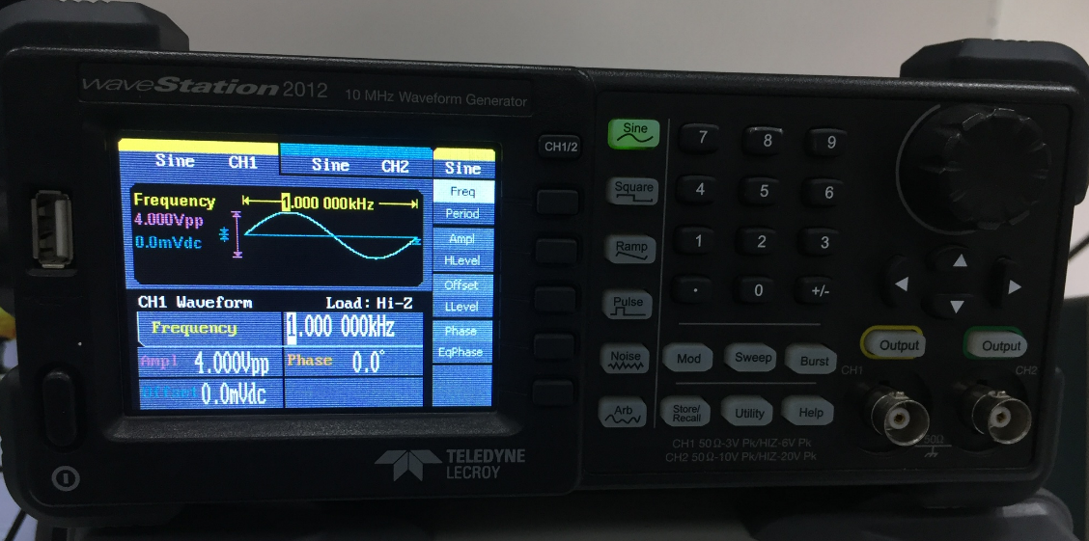

1. Visualice la señal en el osciloscopio de doble canal TDS202B.

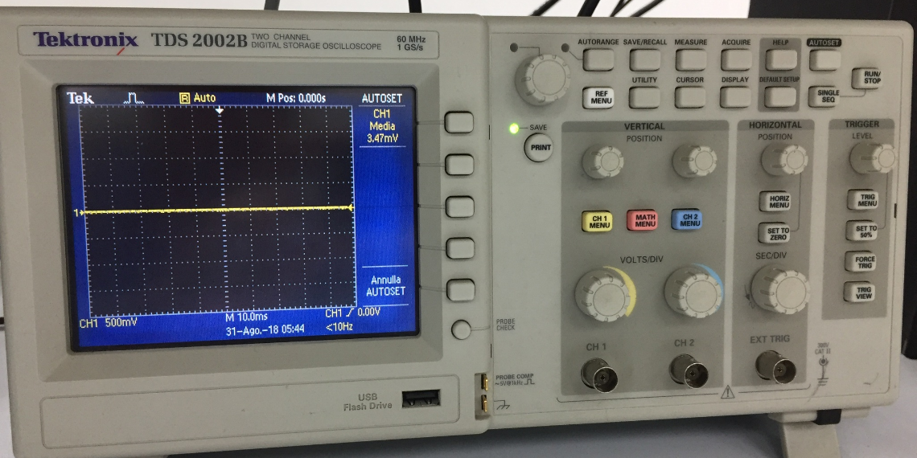

1. Utilice la función matemática FFT para observar el espectro de frecuencias de la señal.
2. Modifique los parámetros de frecuencia y amplitud para obtener una señal sinusoidal de 4Khz de frecuencia y amplitud de 1V. Observe los cambios en el dominio del tiempo y de la frecuencia.
3. Experimente con diferentes formas de onda: cuadrada, pulso y triangular, observe los cambios en el dominio del tiempo y de la frecuencia.
4. Con asesoría del instructor asimile el funcionamiento del analizador de espectros de alta frecuencia CXA 9000A considerando los siguientes elementos:

* Rango de frecuencias de operación.
* Ajuste y significado de SPAN.
* Unidades de la escala horizontal
* Ajuste y unidades de la escala vertical.
* Localización y visualización de señales cableadas e inalámbricas.

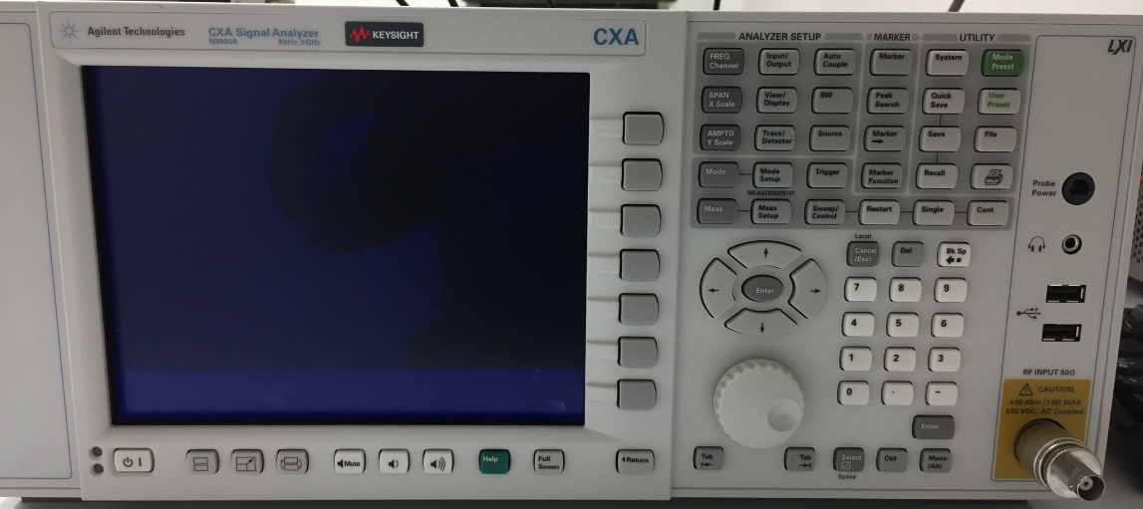

1. Observe la generación de ondas con el generador de alta frecuencia Agilent N9310A.

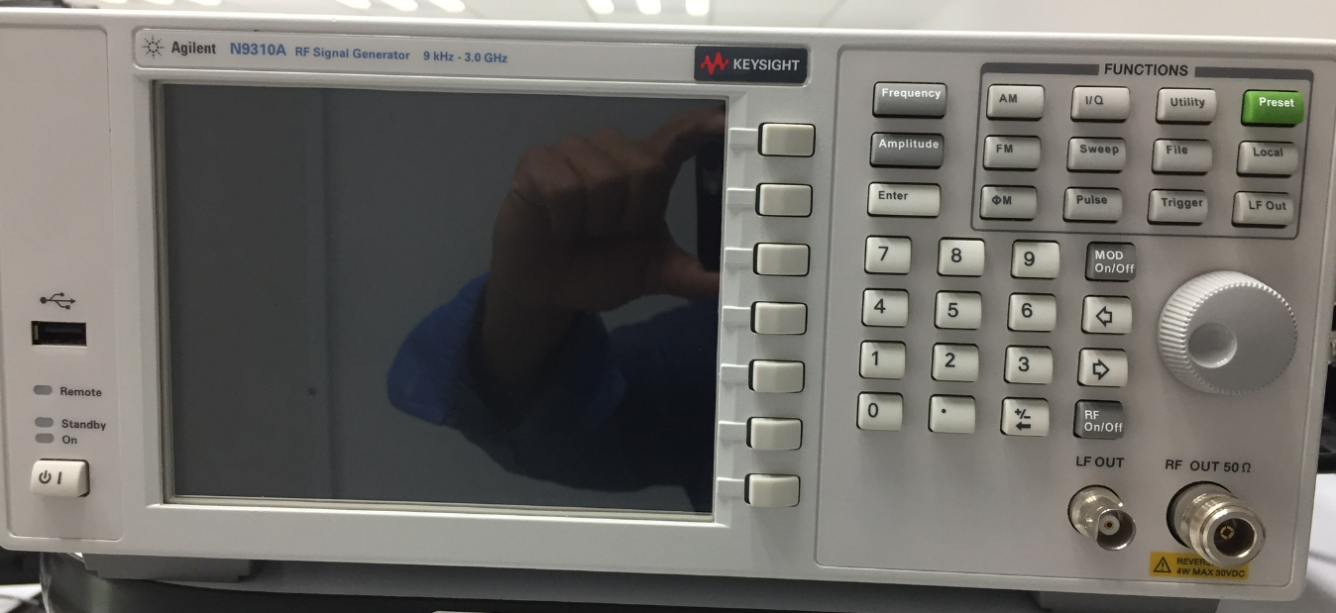

1. Seleccione un aparato doméstico o industrial, que transmita señales de RF y visualice su espectro en el analizador.
2. Determine a partir de la medición la frecuencia y amplitud del mismo a diferentes distancias.

**Reportar:** Como análisis teórico: los resultados de su investigación en el formato acordado para prácticas. El texto que se entregue deberá ser de autoría propia, si existen citas textuales deberán ser debidamente referenciadas. Así mismo se debe especificar la bibliografía consultada.

1. Como resultados prácticos: Reporte configuraciones y formas de onda observadas así como los rangos de operación de los equipos utilizados.

Una descripción del uso del analizador de espectros así como todas las mediciones tomadas durante y después de la exposición del Instructor.

**Fecha de entrega:**